PROJET FORUM :

sommaire
1. Contexte : 1
2. Technologies utilisées : 2
3. Design pattern : 3
4. Maquettage : 5
Page acceuil : 5
Page sujet : 6
Page création et affichage message et sous-messages : 7
5. MCD/MLD/SQL : 8
MCD : 8
MLD : 9
SQL : 11

Contexte :
Le projet a pour but, suite à l’expansion numérique de notre entreprise, de mettre en place une plate-forme internet de type forum.
Ce dernier devras être simple d'utilisation (ergonomie) et disposé d'une méthode de modération (en cours d'analyse)

Technologies utilisées :
- Côté client :
  - HTML:(HyperText Markup Language) Langage de mise en forme de contenu basé sur système de balisage.
  - CSS :(Cascading Style Sheets) Langage permettent la mise en forme des fichiers HTML ou XML.
    - JavaScript : Langage exécuter par le poste client. Il permet en général d’amélioré l’ergonomie ou l'interface utilisateur. Il permet d’exécuter du code sans avoir à recharger la page.
- Côté Serveur :
  - PHP : (hypertext preprocessor)Langage de communication côté serveur. Il permet de créer des sites dynamiques. C'est la langage qui assure la réponse des demandes clients.Il assure, entre autre, l'interface entre la base de donnée (PDO) et l'application et donc le client.
- Côté BDD :
  - SQL:(Structured Query Language) Langage utilisé pour exploité les bases de données. Il permet l'enregistrement et la récupération de données en base de données. Les requêtes sont « envoyées » ou récupérées grâce à le méthode native PDO de php.

Design pattern :
Le design pattern choisi pour la réalisation de ce projet est le MVC (Modele View Constructor). Comme un schémas est plus parlant :MCD :

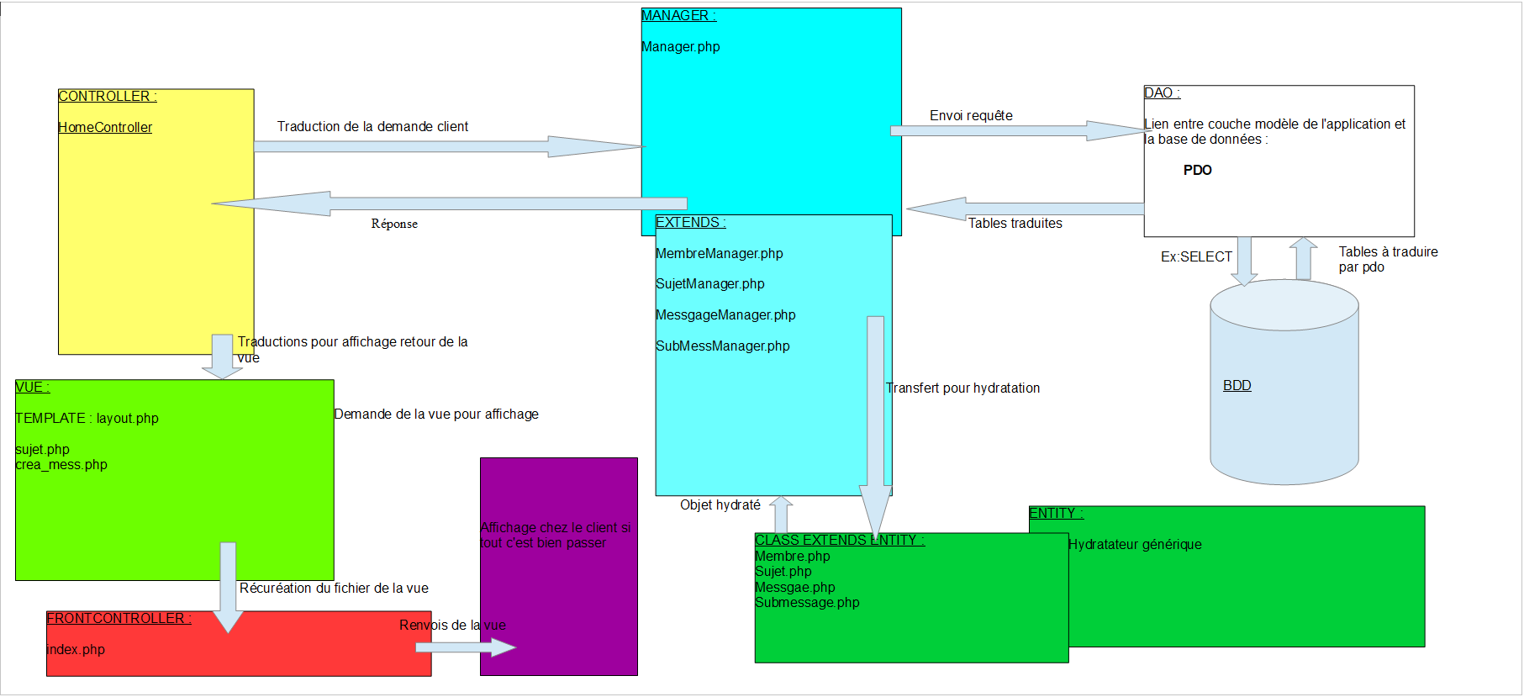

Maquettage :

Page accueil :
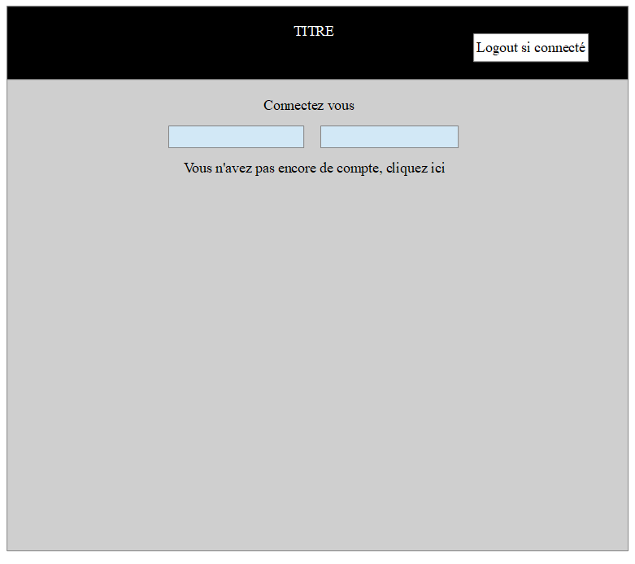

Page sujet :

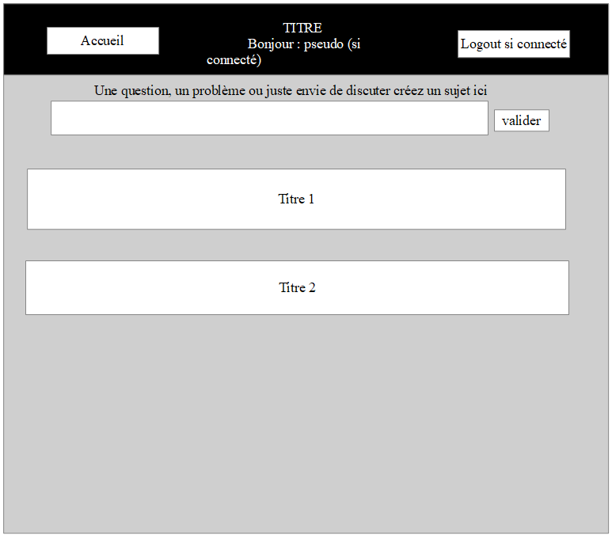

Page création et affichage message et sous-messages :

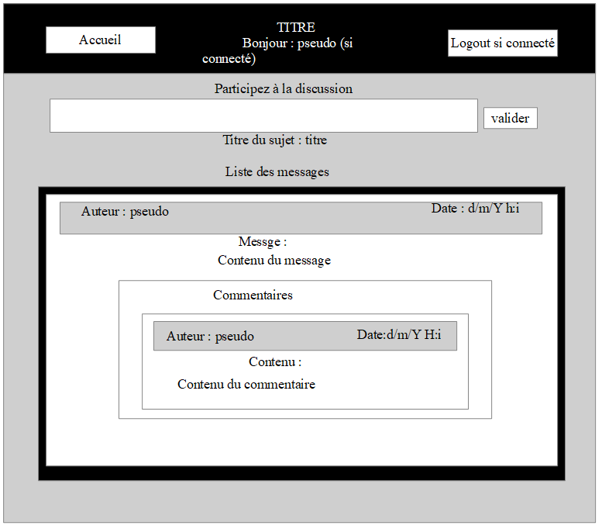

MCD/MLD/SQL :

MCD :
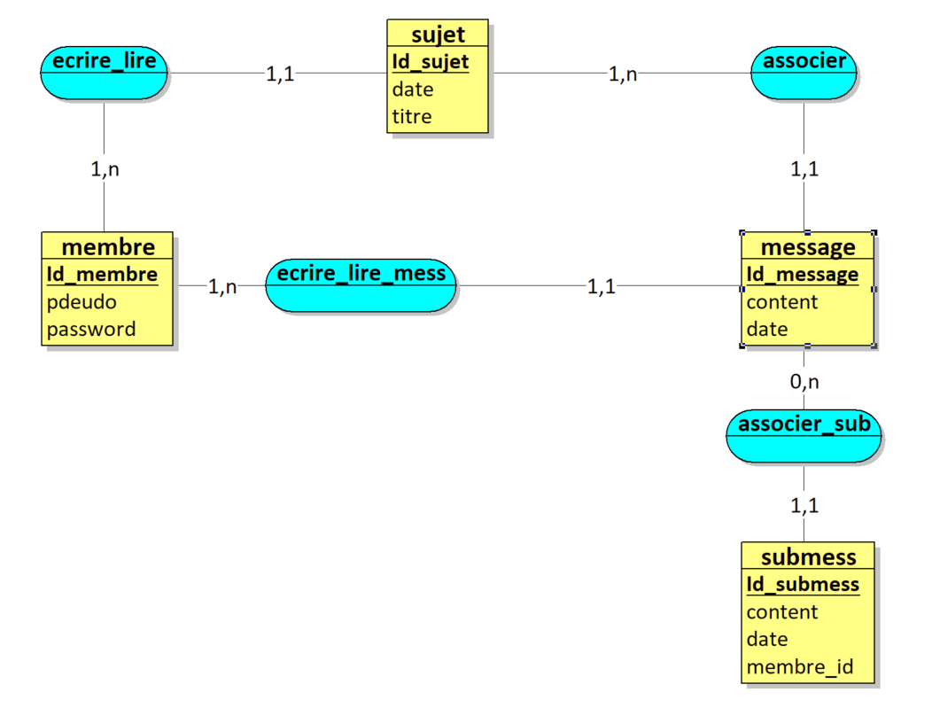

MLD :

membre = (Id_membre COUNTER, pdeudo VARCHAR(50), password VARCHAR(50));
password = (Id_sujet COUNTER, _date DATE, titre VARCHAR(460), #Id_membre);
message = (Id_message COUNTER, content VARCHAR(1000), _date DATE, #Id_membre, #Id_sujet);
submess = (Id_submess COUNTER, content VARCHAR(50), _date DATE, membre_id INT, #Id_message);

SQL :
